Олимпиада по истории для 10 класса

Задание 1.
Прочитайте вопрос и обведите верный вариант ответа (за каждый правильный ответ — 1 балл, максимум — 6 баллов):

1. В каком году Ярослав Мудрый написал «Русскую правду»?
а) 1243 г.
б) 1456 г.
в) 1019 г.
г) 1111 г.

2. Что относится к причинам возвышения Москвы в первой половине XIV века?
а) перенос кафедры митрополита из Владимира в Москву
б) организация сопротивления Золотой Орде
в) победа в Куликовской битве
г) перенос столицы из Владимира в Москву

3. Кто является автором произведения «Переезд из Петербурга в Москву»?
а) Михаил Лермонтов
б) Николай Карамзин
в) Иван Тургенев
г) Александр Радищев

4. В честь какого события был построен Храм Христа Спасителя?
а) победа русских войск в Отечественной войне 1812 г.
б) взятие Измаила
в) победа в Синопском сражении
г) Швейцарский и Итальянский походы А. В. Суворова

5. Какое событие относится к Семилетней войне?
а) Цусимское сражение
б) Взятие Берлина
в) Битва на реке Альта
г) Азовский поход

6. Что является одной из причин реализации реформ 1860-1870-х гг.?
а) Поражение в Северной войне
б) Восстание Степана Разина
в) Техническая отсталость Российской империи
г) Победа над Наполеоном в 1812 г.

Задание 2.
Какое понятие в каждом ряду является лишним? Подчеркните его и обоснуйте свой выбор (за каждый правильный ответ — 2 балла, максимум — 6 баллов).

1. Отмена крепостного права, введение всесословной воинской повинности, создание земств, появление городского самоуправления, введение подушной подати

Ответ:___________________________________________________________________________________________________________________________________________________________________________________________________________________________

2. А. С. Пушкин, Ф. М. Достоевский, Н. В. Гоголь, М. А. Шолохов, Н. А. Некрасов

Ответ:___________________________________________________________________________________________________________________________________________________________________________________________________________________________

3. Баскаки, ярлык на великое княжение, Судебник, выход, Сарай

Ответ:___________________________________________________________________________________________________________________________________________________________________________________________________________________________

Задание 3.
Дайте определение следующим терминам (за каждый правильный ответ — 2 балла, максимум — 10 баллов):

1. Выкупные платежи _______________________________________________________________________________________________________________________________________________________________________________________________________________________________________________________________________________________________________________________________________________________________________________________

2. Ясак
_______________________________________________________________________________________________________________________________________________________________________________________________________________________________________________________________________________________________________________________________________________________________________________________
3. Отходничество
______________________________________________________________________________________________________________________________________________________________________________________________________________________________________________________________________________________________________________________________________________________________________________________

4. Хутор
_______________________________________________________________________________________________________________________________________________________________________________________________________________________________________________________________________________________________________________________________________________________________________________________

5. «Холодная война»
_______________________________________________________________________________________________________________________________________________________________________________________________________________________________________________________________________________________________________________________________________________________________________________________

Задание 4.
Дайте краткую характеристику картинам, расположенным под цифрами 1 и 2.
Напишите, в какой период времени было создано данное произведение, кто является автором, определите жанр картины, опишите сюжет (за каждый правильный ответ —
5 баллов, максимум — 10 баллов).

1. 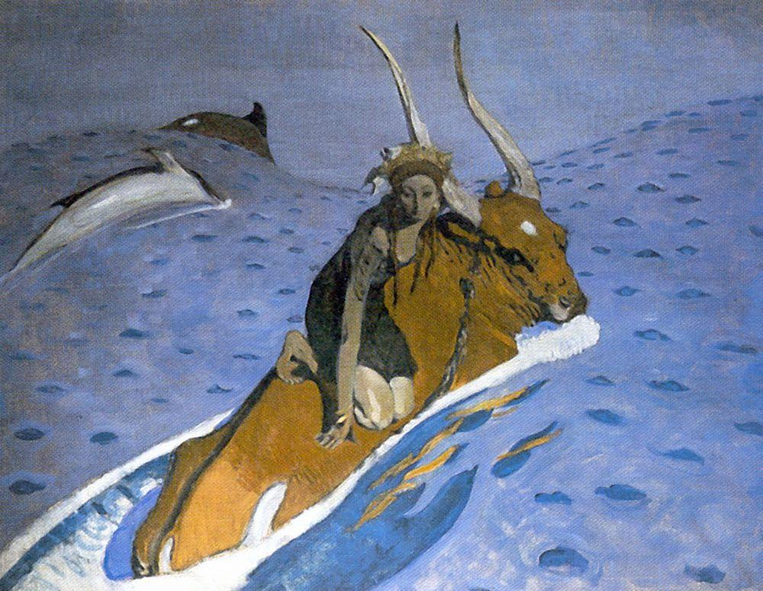

Характеристика картины 1:
_______________________________________________________________________________________________________________________________________________________________________________________________________________________________________________________________________________________________________________________________________________________________________________________

2. 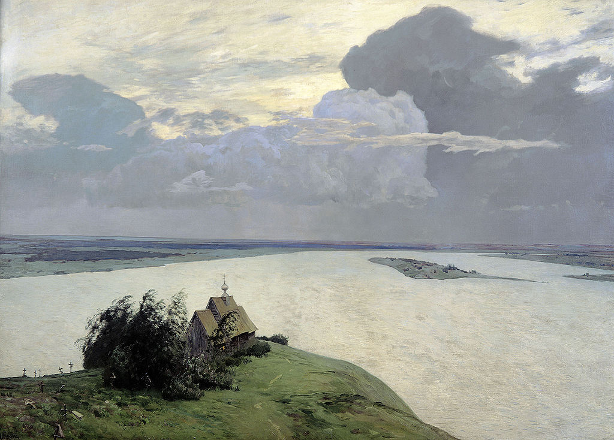

Характеристика картины 2:
_______________________________________________________________________________________________________________________________________________________________________________________________________________________________________________________________________________________________________________________________________________________________________________________

Задание 5.
Определите, о каких событиях идет речь в тексте (за каждый правильный ответ —
1 балл, максимум — 5 баллов):

1. «20 июня главные силы московской рати выступили из Москвы и двинулись через Тверь, где к ним присоединился тверской полк, и Торжок к южному берегу озера Ильмень.
Новгород также готовился к бою. Новгородские бояре собирали всех боеспособных горожан и насильно гнали в войско. Они имели также судовую рать. Но, несмотря на большую численность, боеспособность новгородского войска была низкой, и война с Москвой была непопулярна».

Ответ:_____________________________________________________________________
2. «Российское императорское правительство уступает императорскому японскому правительству в вечное и полное владение южную часть острова Сахалина и все прилегающие к последней острова, равно как и все общественные сооружения и имущества, там находящиеся. Пятидесятая параллель северной широты принимается за предел уступаемой территории. Точная граничная линия этой территории будет определена согласно постановлениям дополнительной II статьи, приложенной к сему договору. Россия и Япония взаимно соглашаются не возводить в своих владениях на острове Сахалине и на прилегающих к нему островах никаких укреплений, ни подобных военных сооружений. Равным образом они взаимно обязуются не принимать никаких военных мер, которые могли бы препятствовать свободному плаванию в проливах Лаперузовом и Татарском».
Ответ:_____________________________________________________________________

3. «Чёрное море объявляется нейтральным: открытый для торгового мореплавания всех народов вход в порты и воды оного формально и навсегда воспрещается военным судам, как прибрежных, так и всех прочих держав.
<…>
Свободная от всяких препятствий торговля в портах и на водах Чёрного моря будет подчинена одним лишь карантинным, таможенным, полицейским постановлениям, составленным в духе, благоприятствующем развитию сношений торговых. Дабы пользам торговли и мореплавания всех народов даровать всё желаемое обеспечение, Россия и Блистательная Порта будут допускать консулов в порты свои на берегах Чёрного моря, согласно с правилами международного права».

Ответ:_____________________________________________________________________

4. «29 июня Пленум вынес окончательный приговор. Деятельность «тройки» и «примкнувшего» к ней Шепилова была признана фракционной. Шепилов оказался принципиальным противником Хрущёва не как сталинист, а как противник «культа личности», в том числе в его новом виде, поэтому и был назван «примкнувшим». Противников Хрущёва лишили руководящих постов и вывели из ЦК. Состав Президиума ЦК был расширен до 15 членов. В него введены сторонники Хрущёва…».

Ответ:_____________________________________________________________________

5. «Сия у нас победа может первая назваться, понеже над регулярным войском никогда такой не бывало, к тому ж ещё гораздо меньшим числом будучи пред неприятелем, и поистине оная виною всех благополучных последований России, понеже тут первая проба солдатская была и людей, конечно, ободрила, и «матерью Полтавской баталии» названа как одобрением людей, так и временем».
Ответ:_____________________________________________________________________

Задание 6.
В исторической науке существует следующая точка зрения на правление Александра I (1801-1825):

«Александр I на протяжении всего правления придерживался консервативного внутриполитического курса».

Приведите 3 аргумента в пользу данной позиции и три аргумента против нее
(за каждый верный аргумент — 2 балла, максимум — 12 баллов).
Ответ: _______________________________________________________________________________________________________________________________________________________________________________________________________________________________________________________________________________________________________________________________________________________________________________________________________________________________________________________________________________________________________________________________________________________________________________________________________________________________________________________________________________________________________________________________________________________________________________________________________________________________________________________________________________________________________________________________________________________________________________________________________________________________________________________________________________________________________________________________________________________________________________________________________________________________________________________________________________________________________________________________________________________________________________________________________________________________________________________________________________________________________________________________________________________________________________________________________________________________________________________________________________________________________________________________________________________________________________________________________________________________________________________________________________________________________________________________________________________________________________________________________________________________________________________________________________________________________________________________________________________________________________________________________________________________________________________________

Задание 7.
Определите автора высказывания (за каждый правильный ответ — 1 балл,
максимум — 5 баллов):

1. «Лучше отменить крепостное право сверху, нежели дожидаться того времени, когда оно само собою начнет отменяться снизу».

Ответ:_____________________________________________________________________

2. «Я рад, что был на войне и видел сам все ужасы, неизбежно связанные с войной, и после этого я думаю, что всякий человек с сердцем не может желать войны, а всякий правитель, которому Богом вверен народ, должен принимать все меры, для того чтобы избегать ужасов войны».
Ответ:_____________________________________________________________________

3. «Мы ничего не дали миру, ничему не научили его, мы продолжаем жить лишь для того, чтобы послужить каким-то важным уроком для последующих поколений».

Ответ:_____________________________________________________________________

4. «Ваша воля исполнена: я — император, но какою ценою, Боже мой! Ценою крови моих подданных!»

Ответ:_____________________________________________________________________

5. «Берите суверенитета столько, сколько вы его сможете проглотить. Не хочу быть тормозом в развитии национального самосознания каждой республики».

Ответ:_____________________________________________________________________

Задание 8.
Решите задачи по хронологии. В качестве ответа укажите год и событие, которое с ним связано (за каждый правильный ответ — 2 балла, максимум — 6 баллов).

1. Стояние на реке Угра + Крещение Руси - Начало правления Юрия Московского = ______________________________________________________________________________________________________________________________________________________

2. Присоединение Твери к Московскому княжеству + Сражение под Аустерлицем - Присоединение Новгорода к Московскому княжеству = ______________________________________________________________________________________________________________________________________________________

3. Отмена крепостного права + Взятие Измаила - Воцарение Александра II = ______________________________________________________________________________________________________________________________________________________

Задание 9.
Охарактеризуйте внутреннюю и внешнюю политику исторической личности, портрет которой изображен ниже (максимум — 10 баллов).
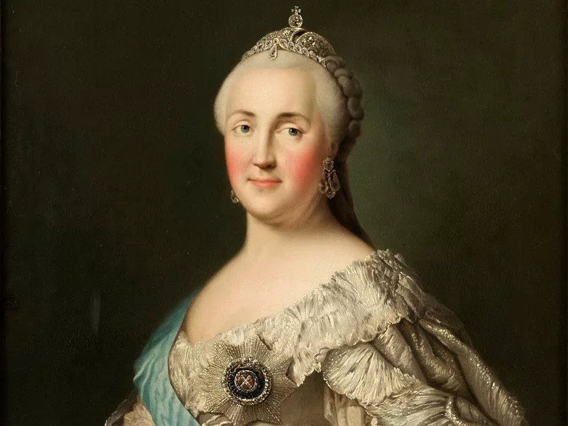
Ответ:____________________________________________________________________________________________________________________________________________________________________________________________________________________________________________________________________________________________________________________________________________________________________________________________________________________________________________________________________________________________________________________________________________________________________________________________________________________________________________________________________________________________________________________________________________________________________________________________________________________________________________________________________________________________________________________________________________________________________________________________________________________________________________________________________________________

Задание 10.
Напишите эссе на тему «Правление Александра III — время стабильности и развития Российской империи или период стагнации?».

При написании работы учитывайте следующие критерии оценивания:
1. Обозначение проблемы (5 баллов).
2. Использование аргументов и исторических фактов для защиты своей позиции
(5 баллов).
3. Отсутствие фактических ошибок (5 баллов).
4. Использование исторической терминологии (5 баллов).
5. Обозначение мнений историков по данному вопросу (5 баллов).
6. Соблюдение правил грамматики и пунктуации (5 баллов).

Максимальный балл за эссе — 30.

____________________________________________________________________________________________________________________________________________________________________________________________________________________________________________________________________________________________________________________________________________________________________________________________________________________________________________________________________________________________________________________________________________________________________________________________________________________________________________________________________________________________________________________________________________________________________________________________________________________________________________________________________________________________________________________________________________________________________________________________________________________________________________________________________________________________________________________________________________________________________________________________________________________________________________________________________________________________________________________________________________________________________________________________________________________________________________________________________________________________________________________________________________________________________________________________________________________________________________________________________________________________________________________________________________________________________________________________________________________________________________________________________________________________________________________________________________________________________________________________________________________________________________________________________________________________________________________________________________________________________________________________________________________________________________________________________________________________________________________________________________________________________________________________________________________________________________________________________________________________________________________________________________________________________________________________________________________________________________________________________________________________________________________________________________________________________________________________________________________________________________________________________________________________________________________________________________________________________________________________________________________________________________________________________________________________________________________________________________________________________________________________________________________________________________________________________________________________________________________________________________________________________________________________________________________________________________________________________________________________________________________________________________________________________________________________________________________________________________________________________________________________________________________________________________________________________________________________________________________________________________________________________________________________________________________________________________________________________________________________________________________________________________________________________________________________________________________________________________________________________________________________________________________________________________________________________________________________________________________________________________________________________________________________________________________________________________________________________________________________________________________________________________________________________________________________________________________________________________________________________________________________________________________________________________________________________________________________________________________________________________________________________________________________________________________________________________________________________________________________________________________________________________________________________________________________________________________________________________________________________________________________________________________________________________________________________________________________________________________________________________________________________________________________________________________________________________________________________________________________________________________________________________________________________________________________________________________________________________________________________________________________________________________________________________________________________________________________________________________________________________________________________________________________________________________________________________________________________________________________________________________________________________________________________________________________________________________________________________________________________________________________________________________________________________________________________________________________________________________________________________________________________________________________________________________________________________________________________________________________________________________________________________________________________________________________________________________________________________________________________________________________________________________________________________________________________________________________________________________________________________________________________________________________________________________________________________________________________________________________________________________________________________________________________________________________________________________________________________________________________________________________________________________________________________________________________________________________________________________________________________________________________________________________________________________________________________________________________________________________________________________________________________________________________________________________________________________________________________________________________________________________________________________________________________________________________________________________________________________________________________________________________________________________________________________________________________________________________________________________________________________________________________________________________________________________________________________________________________________________________________________________________________________________________________________________________________________________________________________________________________________________________________________________________________________________________________________________________________________________________________________________________________________________________________________________________________________________________________________________________________________________________________________________________________________________________________________________________________________________________________________________________________________________________________________________________________________________________________________________________________________________________________________________________________________________________________________________________________________________________________________________________________________________________________________________________________________________________________________________________________________________________________________________________________________________________________________________________________________________________________________________________________________________________________________________________________________________________________________________________________________________________________________________________________________________________________________________________________________________________________________________________________________________________________________________________________________________________________________________________________________________________________________________________________________________________________________________________________________________________________________________________________________________________________________________________________________________________________________________________________________________________________________________________________________________________________________________________________________________________________________________________________________________________________________________________________________________________________________________________________________________________________________________________________________________________________________________________________________________________________________________________________________________________________________________________________________________________________________________________________________________________________________________________________________________________________________________________________________________________________________________________________________________________________________________________________________________________________________________________________________________________________________________________
Ключи

Задание № 1.
1. в
2. а
3. г
4. а
5. б
6. в

Задание № 2.
1. Лишнее словосочетание — подушная подать, так как ее ввел Петр I, а остальные термины обозначают реформы Александра II.
2. Лишним исторической личностью в данном ряду является М. А. Шолохов, так как он писал литературные произведения в XX веке, а остальные — в другое время.
3. Лишнее понятие — Судебник, так как остальные термины относятся к периоду зависимости Руси от Золотой Орды, а он был создан в 1497 г.

1 балл ставится за правильное определение лишнего термина, 2 — за правильное определение лишнего термина и обоснование своего выбора.

Задание № 3.
1. Выкупные платежи — это ежегодная выплата крестьянами государству одной части из 49 за землю, приобретаемую крестьянами у помещиков, с 1861 до 1907 года (после революции 1905-1907 гг. выкупные платежи были отменены).

2. Ясак — это натуральный налог с народов Сибири и Севера в России в XV-
начала XX вв.

3. Отходничество — это временный уход крестьян в России с мест постоянного жительства в деревнях на заработки в районы развитой промышленности и сельского хозяйства.

4. Хутор — это участок земли, который получал крестьянин при выходе из общины и на который он переселялся из деревни. Термин связан с аграрной реформой
П. А. Столыпина (1906-1911 гг.).

5. «Холодная война» — это термин, которым принято обозначать период в мировой истории с 1946 по 1992 гг., характеризующийся противостоянием двух политических и экономических сверхдержав — СССР и США.

1 балл ставится за частичный ответ (дана краткая характеристика понятия),
2 балла ставятся за полный ответ (дано детальное определение исторического термина).
Задание № 4.
1. Картина «Похищение Европы», автор картины — В. А. Серов, время создания — первая половина XX века (1910 г.), жанр — мифологическая живопись. Участник олимпиады должен описать сюжет картины, подчеркнуть его связь с мифом.

2. Картина «Над вечным покоем», автор картины — Исаак Левитан, время создания картины — вторая половина XIX века (1893-1894 гг.), жанр — пейзаж. Участник должен дать полную характеристику картины.

За соблюдение каждого элемента ответа (название картины, имя автора, время создания и т. д.) ставится 1 балл.

Задание № 5.
1. Битва на реке Шелонь (1471 г.)
2. Заключение Портсмутского мирного договора (1905 г.)
3. Заключение Парижского мира (1856 г.)
4. Разгром антипартийной группы (1957 г.)
5. Битва при деревне Лесная (1708 г.)

Задание № 6.
Аргументы «за»:
1. Александр I не решился ввести в Российской империи конституцию.
2. Александр I считался с мнением правящего класса — дворянства, как делали и его предшественники (например, Екатерина II).
3. Александр I не отменил крепостное право.

Аргументы «против»:
1. Александр I как в первую половину правления, так и во вторую проводил масштабные реформы (введение указа о вольных хлебопашцах, учреждение Государственного Совета, создание военных поселений).
2. Александр I даровал конституцию Царству Польскому в 1815 г.
3. Александр I основал «Негласный комитет» — кружок друзей-реформаторов, которые помогали ему готовить преобразования.

Участник олимпиады может привести другие аргументы. За каждый правильный аргумент ставится 2 балла.

Задание № 7.
1. Александр II
2. Александр III
3. Петр Чаадаев
4. Николай I
5. Борис Ельцин
Задание № 8.
1. 1480 + 988 - 1303 = 1165 г. (Строительство Церкви Покрова на Нерли)
2. 1485 + 1805 - 1478 = 1812 г. (Отечественная война против Франции)
3. 1861 + 1790 - 1855 = 1796 г. (Воцарение Павла I)

Задание № 9.
В задании дан портрет Екатерины II.
Участник олимпиады должен дать характеристику внутренней и внешней политики Екатерины II, написать, что такое «политика просвещенного абсолютизма», рассмотреть состояние социальной, духовной, политической и экономической сфер в данный период. Балл участника зависит от полноты раскрытия темы.

Задание № 10.
Балл участника зависит от соблюдения критериев, указанных в задании.

